09-07-15 ZWARTE TOORTS ( VERBASCUM NIGRUM )

Deze plant groeit en bloeit op de hoek Witharenweg/Balkerweg. Daar is hij ongeveer 60 cm hoog. Hij kan veel hoger worden; tot 1,50 meter. Opvallend zijn de paarse meeldraden (onderste foto’s)

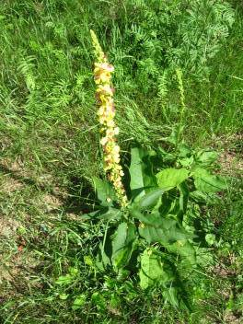

De soort komt voor op zandgronden (dat klopt hier dus) vooral in het zuiden en midden van het land.
Ook een veel voorkomende soort langs spoorwegen.

Deze toorts is niet zo erg behaard. De bladeren zijn van boven kaal en van onderen, evenals de stengel alleen ‘dunviltig’ behaard.

Bloeit van juni tot september.

De plant sterft niet af in de winter. Hij loopt weer uit doordat aan de voet van de stengel noieuwe bladeren worden gemaakt.

